Образовательная автономная некоммерческая организация высшего образования

«МОСКОВСКИЙ ТЕХНОЛОГИЧЕСКИЙ ИНСТИТУТ»

ОТЧЕТ
о прохождении производственной практики
по профессиональному модулю ПМ.03 Организация и выполнение работ по монтажу, наладке и эксплуатации электрических сетей.
_______0921-2021-16_______
шифр и номер группы
Иванов Иван Иванович
(Ф.И.О.)

Москва 2024
Оглавление
1. Краткая справка об обществе с ограниченной ответственностью «Электрострой» (указать наименование и организационно-правовую форму предприятия) 3
2. Профессиональные компетенции электромонтажника (электромонтера), производственного мастера, начальника участка 4
3. Современные требования к организации и технологии монтажа электрооборудования 5
4. Анализ выполняемых на предприятии электромонтажных работ и условий монтажа электрооборудования 8
5. Технология монтажа электропроводок распределительных и осветительных сетей 9
6. Технология монтажа высоковольтной кабельной линии 10 кВ 13
7. Технология монтажа воздушной линии 0,4 кВ с СИП 18
8. Разработка технологической карты монтажа схемы учета электроэнергии с трехфазным счетчиком и трансформаторами тока 20
Заключение 29
Список использованной литературы 30

1. Краткая справка об обществе с ограниченной ответственностью «Электрострой» (указать наименование и организационно-правовую форму предприятия)
Полное название организации:
Общество с ограниченной ответственностью "Электрострой"
Юридический адрес:
г. Москва, вн.тер.г. муниципальный округ Академический, ул Гримау, д. 10А, стр. 1
ИНН 2627801652
ОГРН 1142651003824
КПП 772701001
Основной вид деятельности по ОКВЭД
43.21 Производство электромонтажных работ
Дополнительные виды деятельности
41.20 Строительство жилых и нежилых зданий
43.29 Производство прочих строительно-монтажных работ
43.31 Производство штукатурных работ
43.33 Работы по устройству покрытий полов и облицовке стен
ООО «Электрострой» является средним по размеру предприятием, специализирующимся на выполнении электромонтажных работ (ЭМР). Предприятие зарегистрировано 18 февраля 2014 года и уже длительное время выполняет значительные объемы ЭМР по г. Москве, Московской области и другим регионам РФ.
Дополнительные виды деятельности предприятия включают производство строительно-монтажных и отделочных работ внутри зданий и сооружений, инженерно-технологическое проектирование и другие сопутствующие основному типу выполняемых работ по монтажу электрического оборудования виды деятельности.
За организацию и выполнение ЭМР на предприятии отвечает специализированное подразделение – электромонтажное управление (ЭМУ).
Структура ЭМУ показана на рисунке 1.
Служба подготовки производства обеспечивает предварительную организационную и материально-техническую подготовку. Перед началом ЭМР составляется проектно-техническая и прочая документация, рассчитывается и составляется смета на выполнение работ и материалы, заготавливаются и закупаются материалы и оборудование.
Монтажные участки обеспечивают непосредственно выполнение ЭМР на объектах. Перед началом ЭМР на объектах монтажа также проводятся необходимые подготовительные работы.
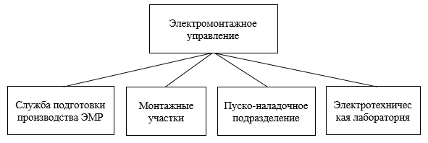
Рисунок 1 – Структура электромонтажного управления
Пуско-наладочное подразделение, по завершению ЭМР, отвечает за выполнение пуско-наладочных работ (ПНР) на объектах. Электрические сети и оборудование проверяются по рабочим режимам, предусмотренным согласно проектно-технической и прочей документации. По результатам выполнения пуско-наладочных работ заказчику предоставляется акт о выполнении ПНР и соответствии выполненных работ изначальным требованиям.
Электротехническая лаборатория обеспечивает выполнением точных измерительных работ для технических параметров электрических сетей, их участков, оборудования и материалов. Все параметры должны соответствовать требованиям ПУЭ и других нормативных документов.
При выполнении электромонтажных работ предприятие стремится учитывать актуальные современные требования к организации и технологии монтажа электрооборудования (ЭО). Это позволяет повысить эффективность выполнения ЭМР и общей деятельности предприятия, повысить мотивацию и здоровье работников, обеспечить охрану окружающей среды и соответствие регулирующим нормативно-правовым указаниям.

2. Профессиональные компетенции электромонтажника (электромонтера), производственного мастера, начальника участка
В ходе прохождения производственной практики мною были изучены должностные инструкции (обязанности и профессиональные компетенции) электромонтера по ремонту и обслуживанию, электромонтажника, мастера энергеоучастка, начальника участка монтажа электрооборудования.
Основными обязанностей электромонтажников являются:
- соблюдать правила внутреннего трудового распорядка;
- проводить сборку схем;
- нарезать кабель с изоляцией концов;
- проверять подключение контрольных электроприборов (счетчиков, амперметров, вольтметров и т. д.);
- контролировать состояние изоляции кабелей;
- настраивать реле;
- проводить измерения напряжения и сопротивления в линиях и узлах электрооборудования;
- монтировать сети заземления;
- проводить монтаж и демонтаж электроустройств;
- знать нормы использования запасных частей, материалов;
- знать нормы, правила техники безопасности, охраны труда, противопожарной защиты;
- организовать производства электромонтажных работ.

3. Современные требования к организации и технологии монтажа электрооборудования
Монтаж электрооборудования является важным аспектом любого проекта строительства или реконструкции. Он включает в себя правильную настройку и подключение различных электрических компонентов, гарантируя их эффективную и безопасную работу. Чтобы овладеть искусством монтажа электрооборудования, необходимо иметь четкое представление о процессе.
Первым шагом в понимании установки электрооборудования является ознакомление с различными типами используемого оборудования. Сюда входят, среди прочего, автоматические выключатели, трансформаторы, выключатели и розетки. Каждый тип оборудования имеет свои уникальные требования к установке, и для правильной установки крайне важно следовать рекомендациям производителя. Далее необходимо усвоить фундаментальные принципы электропроводки и схемотехники. Это включает в себя понимание того, как течет электричество, важность заземления и значение проводов и кабелей правильного размера. Без прочного фундамента понимания этих концепций может быть сложно выполнить успешную установку. Наконец, следует знать соответствующие строительные нормы и правила в своей области, которые созданы для обеспечения безопасности как установщика, так и конечных пользователей. Соблюдение этих норм не только необходимо для соблюдения законодательства, но и имеет решающее значение для поддержания целостности электрической системы.
Правильные методы монтажа жизненно важны для долговечности и работоспособности электрооборудования. Неправильная установка электрооборудования может привести к ряду проблем: от частых поломок до опасности поражения электрическим током. Одним из основных преимуществ правильных методов установки является повышенная безопасность. Следуя рекомендуемым процедурам, можно значительно снизить риск поражения электрическим током, возгорания и других несчастных случаев. Это особенно важно в коммерческих и жилых помещениях, где безопасность жильцов имеет первостепенное значение. Более того, правильная установка гарантирует оптимальную работу электрооборудования. Беспорядочная установка оборудования может привести к перепадам напряжения, колебаниям мощности и повышенному энергопотреблению. Используя правильные методы установки, электрические системы могут функционировать оптимально, экономя энергию и снижая расходы на коммунальные услуги. Наконец, правильная установка способствует общей долговечности электрооборудования.
Используя надежные и подходящие инструменты, можно упростить процесс установки и повысить качество работы. Одним из необходимых инструментов при монтаже электрооборудования является мультиметр. Мультиметр используется для измерения напряжения, тока и сопротивления, предоставляя ценную информацию в процессе установки. Рекомендуется приобрести высококачественный мультиметр с различными функциями и возможностями, отвечающий различным требованиям. Еще один важный инструмент – инструмент для зачистки проводов. Инструменты для зачистки проводов используются для снятия изоляции с проводов, обеспечивая правильное соединение и заделку. Важно выбрать приспособление для зачистки проводов, подходящее для используемого сечения провода, поскольку использование неправильного размера может повредить провод или повлиять на его характеристики. Кроме того, без надежного набора отверток не обойтись. Для разных электрических компонентов требуются отвертки разных типов и размеров, поэтому крайне важно иметь полный набор для выполнения различных задач по установке. Изолированные отвертки особенно важны при работе с цепями под напряжением, поскольку они обеспечивают дополнительный уровень защиты от поражения электрическим током.
Безопасность всегда должна быть главным приоритетом при монтаже электрооборудования. Работа с электричеством может быть опасной, поэтому необходимо принять необходимые меры предосторожности для предотвращения несчастных случаев и травм. Одной из основных мер предосторожности является отключение питания перед началом любых монтажных работ. Это можно сделать, выключив автоматический выключатель или отключив электропитание. Также рекомендуется использовать процедуры блокировки/маркировки, чтобы предотвратить случайное восстановление подачи электроэнергии во время работы с электрической системой. Во время установки также следует использовать соответствующие средства индивидуальной защиты (СИЗ). Сюда входят изолированные перчатки, защитные очки и защитная одежда. СИЗ помогают защититься от поражения электрическим током, ожогов и других потенциальных опасностей. Важно выбирать СИЗ, специально предназначенные для электромонтажных работ и соответствующие необходимым нормам безопасности. Кроме того, поддержание чистоты и порядка на рабочем месте имеет решающее значение для безопасности. Захламленное рабочее пространство может увеличить риск споткнуться или упасть, особенно при работе с электрооборудованием. Правильное хранение инструментов, материалов и кабелей поможет свести к минимуму несчастные случаи и создать более безопасную рабочую среду.
Начать следует с создания подробного плана, в котором описываются объем работ, необходимые материалы и последовательность установки. Необходимо собрать все необходимые инструменты, оборудование и материалы, необходимые для установки. Пошаговое руководство может стать ценным ресурсом для освоения монтажа электрооборудования. Следуя системному подходу, можно гарантировать, что все необходимые этапы выполнены и установка выполнена правильно. В целом, пошаговое руководство по монтажу электрооборудования включает следующие действия и процедуры:
- планирование;
- сбор материалов;
- выключение питания;
- монтаж оборудования;
- проводка и соединения;
- заземление;
- тестирование и проверка;
- включение питания.
Важно проконсультироваться с квалифицированным электриком или инженером, чтобы определить наиболее подходящие обновления для конкретной установки.
Овладение искусством монтажа электрооборудования требует четкого понимания процесса, соблюдения правильных методов и бдительности при соблюдении мер безопасности. Крайне важно ознакомиться с различными типами оборудования, принципами электропроводки, а также соответствующими нормами и правилами. Используя правильные методы установки, можно повысить безопасность, улучшить производительность оборудования и продлить срок службы электрических систем. Для успешной установки необходимо избегать распространенных ошибок, следовать передовым практикам и выбирать правильные инструменты и оборудование. Нельзя забывать уделять приоритетное внимание безопасности: отключайте питание, требуется использовать соответствующие средства индивидуальной защиты и поддерживайте чистоту на рабочем месте. Следование пошаговому руководству поможет обеспечить систематическое выполнение всех необходимых шагов. В случае возникновения проблем навыки устранения неполадок полезны для выявления и решения проблем. Для поддержания электрооборудования в оптимальном состоянии необходимы регулярное техническое обслуживание и модернизация.
Применяя эти ключевые выводы, работники могут овладеть искусством качественного монтажа электрооборудования и внести свой вклад в создание безопасных и эффективных электрических систем.

4. Анализ выполняемых на предприятии электромонтажных работ и условий монтажа электрооборудования
Наиболее часто выполняемыми и преобладающими по объемам выполнения на предприятии являются следующие виды работ:
  - монтаж электропроводок распределительных и осветительных сетей;
  - монтаж высоковольтных кабельных линий (КЛ) 10 кВ;
  - монтаж воздушных линий 0,4 кВ с самонесущими изолированными проводами (СИП);
  - монтаж схем учета электроэнергии.
Монтаж электропроводок распределительных и осветительных сетей производится внутри помещений жилых и общественных, а также административных зданий, помещениях промышленных предприятий. Рабочие, оборудование и материалы защищены от атмосферных осадков, поддерживается оптимальная для работы температура окружающей среды, независимо от времени года и суток. Воздействие опасных и вредных факторов для рабочих включает воздействие технологической пыли от строительных конструкций и обрабатываемых материалов, работу на высоте, опасность электротравм, повышенную шумность.
Монтаж высоковольтных КЛ 10 кВ производится, по большей части, на открытом воздухе. Рабочие, оборудование и материалы защищены от атмосферных осадков спецодеждой, защитными упаковками и транспортными кофрами. В холодное время года приемлемая для работы температура окружающей среды поддерживается установками локального обогрева. Для организации быта и отдыха рабочих на местах проведения работ устанавливаются передвижные бытовки. Воздействие опасных и вредных факторов для рабочих включает проведение тяжелых земляных работ, опасность электротравм, воздействие повышенных и пониженных температур и атмосферных осадков.
Монтаж воздушных линий 0,4 кВ с СИП производится на открытом воздухе, основная часть работ проводится на высоте с автовышек. Рабочие, оборудование и материалы защищены от атмосферных осадков спецодеждой, защитными упаковками и транспортными кофрами. В холодное время года приемлемая для работы температура окружающей среды поддерживается установками локального обогрева. Для организации быта и отдыха рабочих на местах проведения работ устанавливаются передвижные бытовки. Воздействие опасных и вредных факторов для рабочих включает работу на высоте, опасность электротравм, воздействие повышенных и пониженных температур и атмосферных осадков.
Монтаж схем учета электроэнергии производится, по большей части, внутри помещений жилых и общественных, а также административных зданий, помещениях промышленных предприятий. Рабочие, оборудование и материалы защищены от атмосферных осадков, поддерживается оптимальная для работы температура окружающей среды, независимо от времени года и суток. Воздействие опасных и вредных факторов для рабочих включает воздействие технологической пыли от обрабатываемых материалов, опасность электротравм, повышенная шумность.

5. Технология монтажа электропроводок распределительных и осветительных сетей
Монтаж электропроводок распределительных и осветительных сетей является преобладающим по объему видом выполняемых работ на предприятии. Далее рассмотрим подробнее наиболее часто применяемую на предприятии технологию монтажа электропроводок распределительных и осветительных сетей.
Перед началом ЭМР требуется произвести входной контроль качества материалов, применяемых при выполнении электропроводок. При этом визуально проверяется:
наличие паспортных табличек и сертификатов;
состояние упаковки, отсутствие механических повреждений;
наличие и четкость маркировки.
Монтаж кабелей следует выполнять по рабочим чертежам. До начала выполнения ЭМР должна быть принята под электромонтаж строительная часть помещений с оформлением «Акта готовности строительной части помещений (сооружений) к производству электромонтажных работ». При приемке строительной части проверяется: наличие предусмотренных проектом отверстий, каналов, борозд и ниш в стенах, наличие закладных деталей. В зданиях и сооружениях должны быть введены в действие постоянные или временные системы вентиляции, электроосвещения, электроснабжения. До начала выполнения работ мастер ом должно быть проверено наличие и комплектность механизмов и инструментов.
Порядок проведения операций по монтажу кабелей показан в таблице 1.
Таблица 1
Порядок проведения операций по монтажу кабелей
Операции | Машины, механизмы,  инструменты и приспособления | Материалы, изделия | Дополнительные указания
Разметка линий электропроводки, мест установки коробов, прохода кабелей | Рулетка, шнур, отвес,  карандаш | Маркер
Сверление отверстий в кирпичных и бетонных основаниях, продувка их воздухом и забивка дюбелей. | Электроперфоратор, сверла: ∅ 8мм. для HSA-AM8x75/10 и HA8 H1; груша резиновая, молоток | Дюбели  HSA-AM8x75/10  HA8 H1 | Определение размеров гнезд для установки дюбелей и момента затяжки  гаек
Установка короба при помощи потолочных скоб или тросовых подвесов, состыковка смежных секций. | Ключи гаечные рожковые 10х12, 12х14. | Элементы коробов,  трос,  тросовые зажимы,  тросовый подвес | При креплении коробов на подвесах необходимо до установки коробов запасовать трос с обеих сторон
Размотка кабелей и укладка их в короб. Кабели защитить втулками | Инвентарный барабан,  вертушка размоточная ВР-1, ножницы НС-1. | Кабель,  втулки Л82÷Л84
Ввод, разделка и присоединение кабелей в щитах освещения и ответвительных коробках, к светильникам и электроустановочным устройствам.  Заземление коробов. | Ножницы НС-1, пресс ПК-3, нож НК-1, ключ гаечный рожковый 10х14, отвертка L=160, сварочные клещи и трансформатор, инструмент МБ-1У, плоскогубцы, ершик, щетка металлическая | Кабельные наконечники, лента изоляционная ПХВ.  Болт М8х30,  гайка М8,  шайба 8, | Операции выполняются по соответствующим технологическим картам.
Маркировка групповых линий у щитов освещения. |  | Бирка пряжка БП
Измерение сопротивления изоляции кабелей. | Мегаомметр на 1000 В

При пересечении кабелей с трубопроводами расстояние между ними в свету должно быть не менее 50 мм. При расстоянии между кабелями и трубопроводом менее 250 мм, кабели защитить трубами от механических повреждений не менее чем на 250 мм в каждую сторону от трубопровода. При параллельной прокладке кабелей и трубопроводов расстояние между ними должно быть не менее 100 мм, а до трубопроводов с горючими и легковоспламеняющимися жидкостями и газами – не менее 400 мм. В одном пучке запрещается совместная прокладка кабелей рабочего и аварийного освещения. Крепление кабеля и распределительной коробки (РК) показано на рисунке 2.
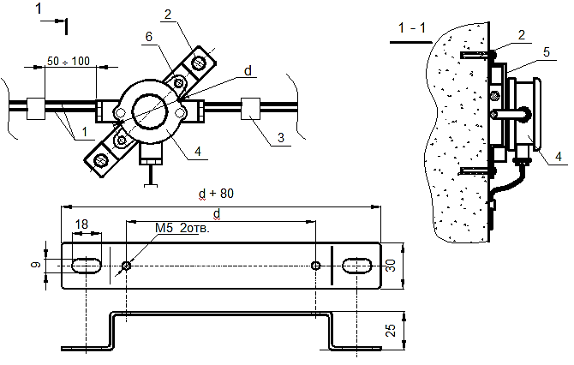
1 - кабели групповой сети; 2 - дюбель с шурупом; 3 - узел крепления;
4 - коробка; 5 - скоба; 6 - винт
Рисунок 2 – Крепление кабеля и распределительной коробки
Варианты крепления кабеля системы освещения показаны на рисунке 3.
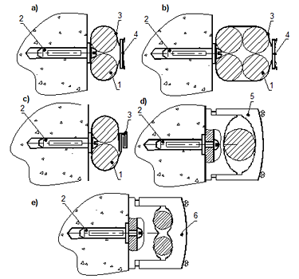
1 - кабель сети освещения; 2 - дюбель; 3 - полоска; 4 - пряжка; 5,6 - скобы
Рисунок 3 – Варианты крепления кабеля системы освещения
Крепление кабеля к лотку показано на рисунке 4.
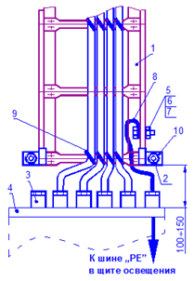
1 - лоток, 2 - дюбель, 3 - сальник, 4 - щит освещения, 5 - болт заземления,
6 - гайка, 7 - шайба, 8 - провод, 9 - монтажная лента, 10 - держатель
Рисунок 4 – Крепление кабеля к лотку
Выполнение проходки через стену показано на рисунке 5.
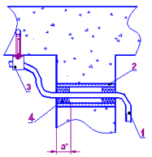
1 - кабель, 2 - стальная труба, 3 - узел крепления, 4 - базальтовое волокно
Рисунок 5 – Выполнение проходки через стену
Необходимо осуществить контроль результатов выполнения следующих операций:
  - установка крепежных элементов электропроводок. Проверить надежность закрепления. Визуально проверить отсутствие сколов и трещин в местах установки дюбелей, расстояния между деталями крепления. Динамометрическим ключом выборочно проверяется момент затяжки гаек;
  - затягивание кабелей в трубы. Перед началом операции визуально проверить установку оконцовывающих втулок во избежание повреждения оболочки кабеля;
  - уплотнение мест ввода кабелей. Визуально проверить установку уплотнительных шайб, втулок и заделку проходов кабелей через стены и перекрытия;
  - соединения и присоединения жил кабелей. Визуально проверяется качество работ.
- Приемочный контроль включает проверку сопротивления изоляции всех групповых сетей мегаомметром на 1000 В. Сопротивление изоляции не должно быть ниже 0,5 МОм.

- Технология монтажа высоковольтной кабельной линии
10 кВ
Монтаж высоковольтных КЛ 10 кВ на жилых территориях и промышленных предприятиях занимает значительную долю выполняемых работ на предприятии. Далее рассмотрим подробнее наиболее часто применяемую на предприятии технологию монтажа высоковольтной КЛ 10 кВ.
Перед началом работ формируется полный набор технических бумаг, в соответствии с которыми прокладывается линия. В пакет документов входят:
– рабочий проект. При обычных условиях он выполняется компанией, которая осуществляет монтаж. При специфических и сложных условиях этот этап доверяют специализированной проектной организации;
– планы и чертежи. На картах указывается кабельная трасса, она дополняется разрезами. Обязательно указание пересечений линии с подземными сооружениями, расположенными на разной глубине. Если в проекте имеются сложные участки с переходами, то прилагаются отдельные чертежи по каждому подобному узлу или даются ссылки на типовые методы;
– строительные схемы кабельных сооружений. Сюда входят кабельный журнал, спецификация на проводники, муфты, материалы, смета работ. В документах указываются все закладные детали. Все проекты передаются согласованными к производству с соответствующими штампами. Прилагаются разрешения от учреждений городской архитектуры, строительства и землепользования, представителей энергосистемы и других организаций, которым принадлежат подземные коммуникации на рассматриваемом участке.
Ориентировочный состав и численность одной монтажной бригады:
- начальник участка - 1 чел.;
- прораб (мастер участка) - 1 чел.;
- бригадир электромонтеров - 2 чел.;
- машинисты раскаточных машин - 2 чел.;
- электромонтеры - 8 чел.;
- водители - 2 чел.;
- машинист а/крана - 1 чел.
Основные строительно-монтажные машины, механизмы, транспортные средства и оборудование для сооружения КЛ приведены в таблице 2.
Таблица 2
Необходимые для монтажа КЛ механизмы, машины и транспортные средства
Наименование | Кол-во, шт
Компрессор | 1
Грузовой автомобиль | 1
Автосамосвал | 1
Вибротрамбующая машина | 1
Кран автомобильный, г/п. 16 т | 1
Автотрейлер, г/п. 20-40 т | 1
Сварочный агрегат | 1
Лебедка ручная | 3
Тяговый гидралический комплекс СВS | 1
Электростанция, 100 кВт | 1
Насос «Гном» | 2
Экскаватор | 1
Бульдозер | 1
Установка ГНБ 30т | 1
Экскаватор с гидромолотом | 1

Основные инструменты для монтажа кабельной линии приведены в таблице 3.
Таблица 3
Необходимые для монтажа кабельной линии инструменты
Наименование | Ед. изм. | Кол-во
Кабельный захват | шт. | 1
Ролики линейные | шт. | 50
Ролики угловые | шт. | 10
Ролики направляющие | шт. | 1
Набор гаечных ключей | компл. | 1
Набор отверток | компл. | 1
Гвоздодер | шт. | 1
Лом | шт. | 2
Ножовка по дереву | шт. | 1
Ножовка по металлу | шт. | 1
Горелка газовая и баллон с пропаном | шт. | 1
Рулетка | шт. | 1
Вертлюг | шт. | 1
Лидер-трос | м | 300
Крюк | шт. | 10
Лопата | шт. | 8
Отдающее устройство | шт. | 1
Тормозное устройство | шт. | 1
Ролики для входа кабеля в трубу | шт. | 4
Рации | шт. | 4
Капы | шт. | 50
Термоусаживаемые трубки с манжетным замком | шт. | 4

Перед началом работ для рабочих обязательно нужно провести инструктаж по безопасности. При этом рабочим нужно показать все препятствия и инженерные сооружения, чтобы не нанести вреда уже существующей инфраструктуре. Если все же в процессе работы обнаружены не отмеченные в плане коммуникации, работы приостанавливаются до выяснения, что именно проложено в трассе. Вдоль предполагаемого маршрута ставятся столбики-маркеры, чтобы рабочим было видно, в каком направлении двигаться. Если в непосредственной близости проходит проезжая часть, администрация может потребовать огородить маршрут забором, при этом проект должен быть согласован с органами ГИБДД, а на месте работ указаны телефон организации и объездные пути.
Кабельные ролики должны быть помещены в траншее на расстоянии 2 и 4 метра друг от друга (это зависит от размера кабеля). Нужно убедиться, что ролики могут свободно вращаться. Стоит их смазать или использовать при необходимости смазочные материалы. Нужно проверить, чтобы защитные пластины или угловые ролики были надежно закреплены. Необходимо убедиться, что каждый член тянущей бригады точно знает, что должен делать, и что сигналы связи между членами команды понятны.
Пол траншеи должен быть подальше от камней и других препятствий. Кабельная основа должна быть правильно рассредоточена. Кабельные крышки доступны в удобных точках. Любые предметы, которые могут попасть в траншею и повредить кабель во время тяги и до засыпки, должны быть заблаговременно удалены. Точно так же следует позаботиться о том, чтобы никаких острых краев или выступов не было на лестницах, которые используются для монтажа. Они могут повредить кабель. Если температура ниже 10 градусов, или была такой в течение 24 часов, кабельные барабаны должны быть закрыт брезентом и нагреваться под пристальным наблюдением подходящими лампами или нагревателями в течение по крайней мере 24 часа. Необходимо гарантировать наличие достаточной вентиляции, и снимать кабель с барабана медленно и осторожно. Точно также, когда температура выше 45 градусов, кабельный барабан должен быть экранирован от солнца до и во время снятия кабеля с барабана. Нужно поместить барабан в удобном месте, до спуска, на сильных гнездах и на оптимальном основании. При этом стрелка на барабанных фланцах должна указывать на противоположное вращению направление, когда кабель тянется. Кабель, на гнездах, должен быть под углом приблизительно 10-15 градусов по отношению к линии траншеи.
Перед тем, как потянуть, нужно вырезать внутренний свободный конец кабеля. В противном случае это приведет к продольному изгибу кабеля. Кабель должен спускаться из верхней части барабана, но нужно быть осторожным, чтобы не погнуть его слишком резко.
Устройство кабельной траншеи показано на рисунке 6.
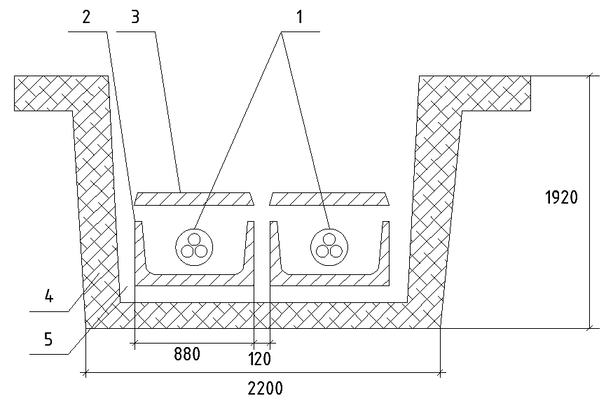
1 - кабель; 2 - лоток; 3 - плита; 4 - песчано-гравийная смесь; 5 - песчаная подготовка
Рисунок 6 – Устройство кабельной траншеи
Маршрут и подготовка трассы КЛ, глубина заложения кабелей, расстояние между отдельными линиями определяется при проектировании в соответствии с ПУЭ.
Концевая термоусаживаемая муфта показана на рисунке 7.
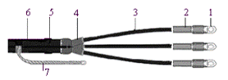
1 – наконечник; 2 – манжета; 3 – трубка; 4 – пальцевые манжеты и перчатка; 5 – лента регулятор; 6 – манжета поясная; 7 – проводник заземления; 8 –шланг
Рисунок 7 – Концевая термоусаживаемая муфта
Конструкция термоусаживаемой муфты для соединения трехжильных кабелей показана на рис. 8.
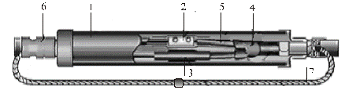
1 – защитный корпус; 2 – болтовое контактное соединение жил; 3 – манжета, изолирующая контактное соединение; 4 – перчатка; 5 – фазная трубка; 6 – манжета для герметизации корпуса муфты; 7 – проводник, обеспечивающий непрерывность цепи заземления
Рисунок 8 – Термоусаживаемая соединительная муфта
Основные операции монтажа термоусаживаемой соединительной муфты приведены на рис. 9.
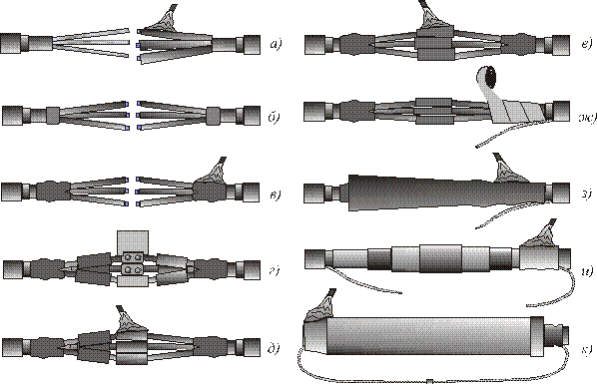
а – усаживание жильных трубок; б – наматывание ленты; в – усаживание перчаток;
г – соединение жил болтовыми соединителями; д,е – усаживание манжет; ж – обмотка экранной лентой; з – усаживание шланга; и – наматывание ленты герметика; к – установка защитного кожуха
Рисунок 9 – Монтаж соединительной термоусаживаемой муфты
После монтажа кабельных линий в соответствии с технической документацией, осуществляются пусконаладочные работы.
Технологическое присоединение подстанций 10/0,4 кВ к электрической сети с помощью КЛ 10 кВ является одним из наиболее частых видов выполняемых предприятием работ. Схема монтажа высоковольтной кабельной линии 10 кВ для технологического присоединения ТП 10/0,4 кВ к электрической сети приведена на Листе 1 графической части.

7. Технология монтажа воздушной линии 0,4 кВ с СИП
Монтаж воздушных линий 0,4 кВ с СИП на жилых территориях занимает значительную долю выполняемых работ на предприятии. Далее рассмотрим подробнее наиболее часто применяемую на предприятии технологию монтажа воздушной линии 0,4 кВ с СИП.
Ключевые требования к проектированию и монтажу воздушных линий с изолированными проводами СИП (ВЛИ) изложены в ПУЭ. Подключение зданий к системе электроснабжения выполняется проводами СИП от ближайшей опоры 0,4 кВ.
В целом, последовательность строительные работы по монтажу ВЛИ следующее:
1. Трасса разбивается на секторы;
2. Вырываются котлованы;
3. Закладывается фундамент;
4. Собираются и монтируются опоры;
5. Монтируются изоляторы и провода;
6. Устанавливается заземление;
7. Устанавливаются разрядники, разъединители и прочие комплектующие;
8. Выставляются плакаты-предупредители;
9. Проводится фазировка и нумерация опор линии.
СИП монтируется на уже установленные опоры с зажимами:
анкерными на анкерных опорах;
поддерживающими на промежуточных опорах.
Отпайка СИП закрепляется в зажиме, оставляется конец достаточной дли подключения к линии длины, к ВЛИ отпайка присоединяется прокалывающими зажимами.
До начала сооружения линии должны быть выполнены работы:
- подготовлена трасса;
- собраны и установлены опоры;
- выполнено устройство защит через инженерные сооружения;
- на вводах в здания установлена необходимая арматура;
- доставлены на трассу барабаны с СИП и механизмы для их раскатки.
Монтажные работы рекомендуется выполнять бригаде в составе:
- электролинейщик 5 разряда (бригадир);
- электролинейщик 4 разряда, 1 чел.;
- электролинейщик 3 разряда, 2 чел.;
- шофер 5 разряда, 1 человек.
Все электролинейщики должны быть оснащены:
- строительной каской;
- предохранительным поясом;
- монтерскими лазами;
- рукавицами.
При резке СИП рекомендуется использовать секторные ножницы С 32. После разрезания на свободные концы жгута СИП наложить хомуты Е 778 или изоляционную ленту, чтобы предотвратить дальнейшее раскручивание. Раскатка СИП осуществляется с барабана.
В процессе натяжения и закрепления СИП в анкерном пролете выполняют установку анкерного зажима и закрепление СИП на первой анкерной опоре, натяжение СИП и закрепление его на второй анкерной опоре, закрепление СИП на промежуточных опорах. По монтажным таблицам в зависимости от температуры окружающего воздуха, марки, сечения СИП и расстановки опор в анкерном пролёте определяют величину усилия, с которым будет натягиваться несущая нулевая жила СИП.
Регулировку стрел провеса выполняют следующим образом:
- устанавливают анкерный зажим РА 1500 на несущую нулевую жилу на концевой опоре. На жгут около зажима накладывают пластиковый стяжной хомут Е 778;
- подвешивают зажим на кронштейн CS 10.3;
- сматывают излишки СИП на барабан;
- устанавливают на несущую нулевую жилу монтажный зажим SCT 50-70 и прикрепляют к нему динамометр и ручную лебедку РТ 500;
- натягивают СИП лебедкой, усилие контролируют динамометром.
- закрепляют зажим на кронштейне и устанавливают его на несущую жилу;
- удаляют лебедку;
- хомутом Е 778 связывают жилы вместе.
Регулировка стрелы провеса показана на рисунке 10.
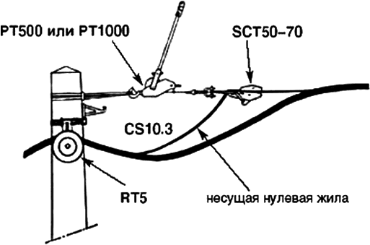
Рисунок 10 – Регулировка стрелы провеса
Измерение усилия в проводе осуществляется динамометром. Подвеска СИП осуществляется с помощью крепежной арматуры, которая закрепляется только на несущую нулевую жилу.
Монтаж СИП от опоры к вводу в различные здания является одним из наиболее частых видов выполняемых предприятием работ. Схема монтажа СИП от опоры к вводу в здание показана в Приложении А.

8. Разработка технологической карты монтажа схемы учета электроэнергии с трехфазным счетчиком и трансформаторами тока
Описание схемы подключения трехфазного счетчика.
В первую очередь, необходимо выбрать подходящую схему подключения электросчётчика на 400 В, которая зависит от типа контролирующего прибора. Если необходимо учитывать потребление относительно небольшого количества трехфазных потребителей малой мощности, то счетчик электроэнергии устанавливается непосредственно в разрыв питающих проводов. Если же необходимо контролировать достаточно мощные потребители трехфазной электросети, и их токи превышают номинальные значение электросчетчика, значит необходимо устанавливать дополнительные трансформаторы тока (ТТ). Все приборы учёта потребления электроэнергии различаются по следующим схемам подсоединения:
– приборы учёта с непосредственным (прямоточным) включением;
– электросчётчики с полукосвенным типом подключения;
Устройство прямоточного типа учёта потребления энергоресурсов рассчитано на пропускание токов не выше 100 А. Из-за этого происходит ограничение использования такого аппарата по мощности, которая составляет не более 60 кВт. На рисунке 11 приводится схема прямого подключения прибора учета.
Подводящие проводники зачищаются от изоляции и подключаются к клеммам счетчика 1, 3 и 5. Отходящие проводники подключаются к клеммным контактам прибора 2, 4 и 6. Подключение нулевого проводника выполняется соответственно к двум оставшимся контактам 7 и 8 как указано на рисунке.
Если потребляемая нагрузка всех электроприборов превышает номинальное значение силы тока, которое может проходить через счетчик, то необходимо дополнительно установить измерительные ТТ. ТТ устанавливаются в разрыв силовых токоведущих проводов.

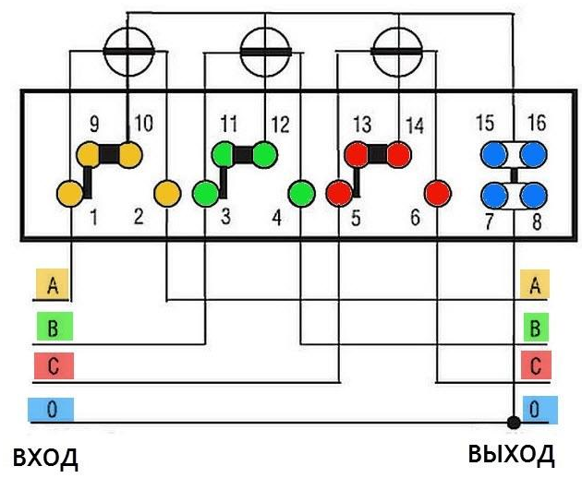
Рисунок 11 – Схема прямого подключения прибора учета
Назначение контактов ТТ:
Л1 – вход фазной (силовой) линии;
Л2 – выход фазной линии (нагрузка);
И1 – вход измерительной обмотки;
И2 – выход измерительной обмотки.
Подключение ТТ производится согласно приведенной схеме (рис. 12).
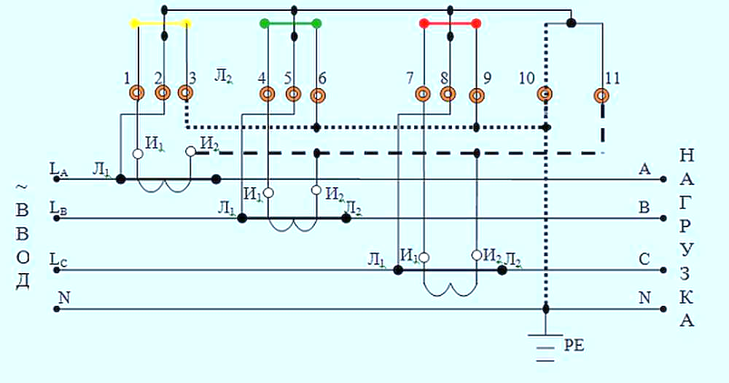
Рисунок 12 – Схема полукосвенного подключения счетчика электроэнергии
К силовому проводу фазы А, до установленного трансформатора тока, подключается провод сечением 1,5 мм², второй его конец заводится на испытательную клеммную колодку. Аналогично подключают провода сечением 1,5 мм² к оставшимся фазам В и С. От клемм вторичной обмотки трансформатора тока, фазы А, провода сечением 2,5 мм² идут на клеммы цепей тока испытательной колодки. Необходимо соблюдать фазировку подключения обмотки, иначе показания счетчика будут не верны. Аналогичным образом подключаются вторичные обмотки трансформаторов В и С. Далее от клемм цепей напряжения испытательной колодки подключается провод сечением 1,5 мм² к клеммам счетчика. От клемм цепей тока испытательной колодки подключается провод сечением 2,5 мм² к клеммам счетчика, как показано на рисунке.
Элементы схемы трехфазного счетчика с трансформаторами тока приведены в таблице 4.
Таблица 4
Элементы схемы трехфазного счетчика с трансформаторами тока
№ п/п | Обозначение на схеме | Наименование и тип | Кол-во | Нормативный документ
1 | Wh | Счетчик электрической энергии Меркурий 230 ART-03 | 1 шт. | ГОСТ 31818.11-2012
2 | TT | Трансформатор тока ТШП-0,66 | 3 шт. | ГОСТ 7746-2015
3 | ИКК | Испытательная клеммная колодка | 1 шт. | ГОСТ Р 50030.7.1-2000

Монтаж цепей напряжения электросчётчика полукосвенного включения должен выполняться в соответствии с п. 3.4 ПУЭ медным проводом сечением не менее 1,5 мм², а токовых цепей – сечением не менее 2,5 мм². Перечень использованных при монтаже схемы приборов учета электроэнергии монтажных элементов и расходных материалов содержится в таблице 5.
Таблица 5
Монтажные элементы и расходные материалы
№ п/п | Наименование и тип | Назначение | Кол-во | Нормативный документ
1 | Провод силовой ВВГнг-LS 1×1,5 разноцветный однопроволочный | Передача энергии элементам схемы | 10 м | ГОСТ Р 53315-2009
2 | Провод силовой ВВГнг-LS 1×2,5 разноцветный однопроволочный | Передача энергии элементам схемы | 10 м | ГОСТ Р 53315-2009
3 | Провод силовой ВВГнг-LS 1×2,5 синий однопроволочный | Зануление элементов схемы | 2 м | ГОСТ Р 53315-2009
4 | Провод силовой ВВГнг-LS 1×2,5 желто-зеленый  однопроволочный | Заземление элементов схемы | 5 м | ГОСТ Р 53315-2009
5 | DIN-рейка 300 мм перфорированная | Крепление прибора учета и трансформаторов тока | 1 шт. | ПИСЬМО 101-917
6 | Труба гофрированная ПВХ 20 мм с протяжкой легкая серая | Монтаж линии силового кабеля | 5 м | ПИСЬМО 723-120412
7 | Стяжка кабельная 100×2,5мм бесцветная FS 100A-C | Фиксация/укладка проводов | 15 шт. | ПИСЬМО 7119

Перечень использованных при монтаже схемы приборов учета электроэнергии инструментов, приборов и приспособлений приведен в таблице 6.
Таблица 6
Инструменты, приборы и приспособления
№ п/п | Наименование и тип | Назначение | Кол-во
1 | Дрель-шуруповерт ударная аккумуляторная AEG BSB 18G2 Li-152C | Сверление отверстий в корпусе шкафа ВРУ | 1 шт.
2 | Набор сверл по металлу Profi-Box HSS-R (19 шт; 1-10 мм) AEG | Сверление отверстий в корпусе шкафа ВРУ | 1 шт.
3 | Керн слесарный | Кернение центров под сверление | 1 шт.
4 | Инструмент обжимной для кабельных наконечников HAUPA | Снятие изоляции с проводов, обжимка наконечников | 1 шт.
5 | Клещи токоизмерительные  UNI-T UN210D с измерительным щупом | Измерение значений переменного напряжения и силы тока, определение целостности цепи | 1 шт.
6 | Бокорезы диэлектрические до 1000В VDE 185мм | Разделка, нарезка кабеля | 1 шт.
7 | Клещи с удлиненными губками диэлектрические до 1000В 200мм прямые | Фиксация концов силового кабеля при монтаже | 1 шт.
8 | Отвертка двухкомпонентная с прямым шлицем для электромонтера диэлектрическая до 1000В, VDE 2.5х75мм | Крепление винтовых соединений контактных и монтажных элементов | 1 шт.
9 | Отвертка двухкомпонентная с крестовым шлицем диэлектрическая до 1000В PH 2 | Крепление винтовых соединений контактных и монтажных элементов | 1 шт.
10 | Ключ комбинированный Dexter13 мм CR-V | Затяжка крепежных элементов на монтажной плате, корпусе и дверце шкафа | 2 шт.
11 | Ключ комбинированный Dexter10 мм CR-V | Затяжка крепежных элементов на выводах обмотки электродвигателя | 1 шт.

Разработанная технологическая карта, показывающая последовательность операций по монтажу схемы учета электроэнергии приведена в таблице 7.

Таблица 7
Технологическая карта на монтаж схемы учета электроэнергии с трехфазным счетчиком и трансформаторами тока

УТВЕРЖДАЮ
_________________________
«__» _________ 20__ г.

ТЕХНОЛОГИЧЕСКАЯ КАРТА
на монтаж схемы учета электроэнергии с трехфазным счетчиком и трансформаторами тока
Требования по охране труда |  |  |  | Средства защиты
Работу выполнять по наряду-допуску |  |  |  | - Указатель напряжения до 1000 В однополюсный |  | 1 шт.
 |  |  |  | - Указатель напряжения до 1000 В двухполюсный |  | 1 шт.
 |  |  |  | - Инструмент слесарно-монтажный с изолирующими рукоятками |  | 1 комплект
 |  |  |  | - Ковер диэлектрический |  | 1 шт.
 |  |  |  | - Перчатки диэлектрические |  | 1 комплект
 |  |  |  | - Спецодежда от общих загрязнений |  | 1 комплект
 |  |  |  | - Очки защитные |  | 1 шт.
 |  |  |  | - Респиратор |  | 1 шт.
 |  |  |  | - Плакаты и знаки безопасности |  | 1 комплект
 |  |  |  | - Аптечка |  | 1 комплект
Правила и инструкции по охране труда
- Правила по охране труда при эксплуатации электроустановок (утв. приказом Министерства труда и социальной защиты РФ от 15.12.2020 № 903н).
- Инструкция по применению и испытанию средств защиты, используемых в электроустановках (утв. приказом Министерства энергетики РФ от 30.06.03 № 261).
- Правила по охране труда при работе с инструментом и приспособлениями (утв. Приказом Министерства труда и социальной защиты РФ от 17.08.2015 г. № 552н)
- Инструкция по оказанию первой помощи при несчастных случаях на производстве (утв. ОАО «РАО ЕЭС России 21.06.2007 г.)
- Правила по охране труда, действующие в учебных помещениях колледжа.
Меры безопасности и особые условия труда
- Работу выполнять в соответствии с правилами и инструкциями по охране труда.
- Перед началом производства работ необходимо убедиться в исправности и комплектности инструмента, приспособлений, инвентаря и защитных средств.
- При подготовке рабочего места должна быть выполнены технические мероприятия в электроустановке, в которой будет выполняться работа.
- При возникновении любой нештатной ситуации, непредусмотренной технологической картой, все работы немедленно прекратить, отключить электроустановку и сообщить руководителю.
Монтажные элементы и расходные материалы |  |  |  | Инструменты, приборы и приспособления
По таблице 5 (в тексте ВКР) |  |  |  | По таблице 6 (в тексте ВКР)
№ п/п | Операция | Технология выполнения | Рисунок |  | Инструменты, материалы и приспособления
1 | Инструктаж по охране труда и ТБ | По наряду-допуску | 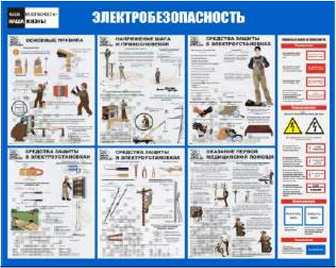 |  | Тесты по охране труда и ТБ
2 | Подготовка рабочего места и инструментов | По наряду-допуску |  |  | Тесты по охране труда и ТБ
3 | Монтаж шкафа ВРУ | Разметка крепежных отверстий на стене, сверление отверстий, закрепление шкафа ВРУ | 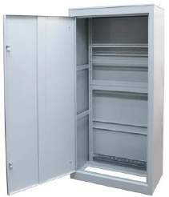 |  | Перфоратор, шуруповерт, дюбель-гвозди 8 мм, саморезы 8х60 мм
4 | Установка трансформаторов тока | Соединение шин трансформаторов тока и пинцетов держателя предохранителей, соединение шин трансформаторов  тока с гибкими связями контакторов ВРУ | 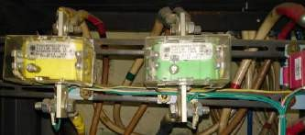 |  | Ключи гаечные 13 мм, болты М8, гайки М8
5 | Подготовка DIN-  рейки | Разметка по месту и распил | 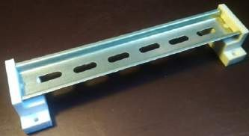 |  | Угольник, карандаш, ножовка по металлу
6 | Сверление отверстий в корпусе ВРУ | Кернение центров по разметке и сверление десяти отверстий коронкой по металлу | 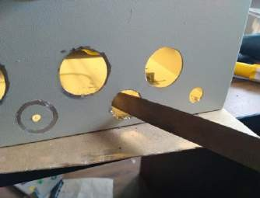 |  | Дрель-шуруповерт аккумуляторная, керн, коронка по металлу Ø 22 мм
7 | Установка DIN-рейки | Крепление DIN-рейки к корпусу ВРУ |  |  | Ключи гаечные 10 мм, болты М6, гайки М6
8 | Монтаж ИКК (испытательной клеммной колодки) | Кернение центров по разметке и сверление восьми отверстий | 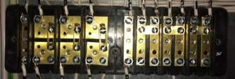 |  | Дрель-шуруповерт ударная аккумуляторная, керн, сверло по металлу Ø 6 мм
9 | Монтаж счетчика Меркурий 230 | Установка счетчика в ВРУ | 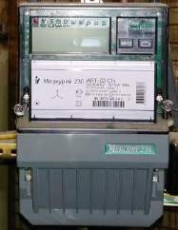 |  | Отвертка с крестовым шлицем.
10 | Подготовка соединительных проводников | Провод отмеряется по месту, отрезается, снимается изоляция с концов | 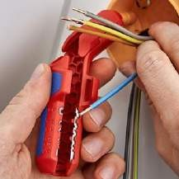 |  | Провод ВВГнг-LS 1×1,5 однопроволочный разноцветный, провод ВВГнг- LS 1×2,5 разноцветный однопроволочный, инструмент для снятия изоляции, бокорезы
11 | Подключение силового кабеля к трансформаторам тока и счетчику | Провод и гофрированная труба отмеряются по месту с небольшим запасом, отрезаются, проводятся через гофрированную трубу, производится разделка кабеля, соединяются провода на шинах трансформаторов тока А, B и C и клемм цепей напряжения на испытательной колодке. Далее соединяются провода от клемм цепей напряжения на испытательной колодке и клемм счетчика №10, 12, 14. | 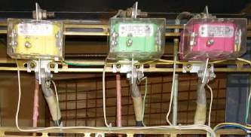 |  | Кабель силовой ВВГнг-LS 1×1.5, провод силовой ВВГнг- LS 1×2.5 желто-зеленый однопроволочный, бокорезы, инструмент для снятия изоляции, отвертка с крестовым шлицем, клещи с удлиненными губками, гаечный ключ 13 мм
12 | Подключение нулевого и заземляющего провода в шкафу ВРУ к PEN-проводнику от ТП | Нулевой и заземляющий провода соединятся с шинами в шкафу ВРУ. | 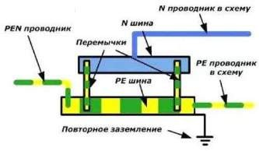 |  | Провод силовой ВВГнг-LS 1×2,5 синий однопроволочный, Провод силовой ВВГнг-LS 1×2,5 желто-зеленый однопроволочный, бокорезы, инструмент для снятия изоляции, отвертка с крестовым шлицем, гаечный ключ 13 мм
13 | Соединение вторичных цепей между обмотками трансформаторов тока и счетчика | Провод и гофрированная труба отмеряются по месту с небольшим запасом, отрезаются, проводятся через гофрированную трубу, производится разделка кабеля, снятие изоляции с концов, соединяются провода вторичной обмотки трансформатора тока и клеммы цепей тока испытательной колодки. Далее соединяются провода от клемм цепей тока на испытательной колодке и клемм счетчика №1, 3, 5. | 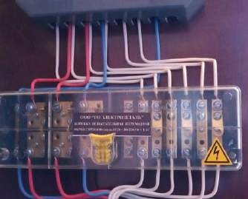 |  | Провод ВВГнг-LS 1×2,5, бокорезы, инструмент для снятия изоляции, отвертка с крестовым шлицем, клещи с удлиненными губками.
14 | Пломбировка трансформаторов тока, испытательной клеммной колодки и счетчика | Трансформаторы тока, испытательная клеммная колодка и счетчик закрываются крышками и пломбируются | 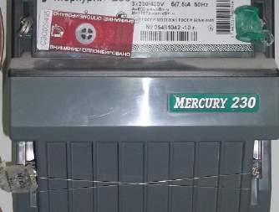 |  | Проволока, фирменная пломба.
15 | Уборка и приведение в порядок рабочего места | Собирается мусор и отходы от монтажа схемы, убираются инструменты и материалы |  |  | Мусорные пакеты, пылесос строительный
16 | Подача напряжения на шкаф ВРУ | Выполняется по наряду-допуску | 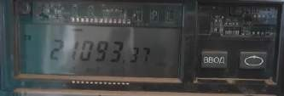 |  | Автоматический выключатель и рубильник на фидере 0,4 кВ ТП

СОСТАВИЛ:  _____________ _____________  Подпись Ф.И.О. | СОГЛАСОВАНО:  Руководитель работы  _________________  Подпись

Заключение
Производственную практику проходил в электромонтажном управление (ЭМУ) ООО «Электрострой», который находится в муниципальном округе Академический города Москвы. Организация занимается в основном производством электромонтажных работ, также производит строительство жилых и нежилых зданий, производство прочих строительно-монтажных работ, производство штукатурных работ и работы по устройству покрытий полов и облицовке стен.
Перед прохождением производственной практики, на предприятие прошел инструктаж по соблюдению правил противопожарной безопасности, правил охраны труда, техники безопасности, санитарно-эпидемиологических правил и гигиенических нормативов.
Изучил организационную структуру предприятия и электромонтажного управления, а также особенности хозяйственной деятельности предприятия.
На следующем этапе прохождение производственной практики собрал информацию о предприятии и анализировал содержания источников информации по производственной практике.
В ходе прохождения производственной практики мною были изучены должностные инструкции (обязанности и профессиональные компетенции) электромонтера по ремонту и обслуживанию, электромонтажника, мастера энергоучастка, начальника участка монтажа электрооборудования. Ознакомился с методами и принимал непосредственное участие в проведение электромонтажных работ работниками ЭМУ. Самостоятельно разработал технологическую карту на монтаж схемы учета электроэнергии с трехфазным счетчиком и трансформаторами тока. Произвел обработку и анализ полученной информации о предприятие.

Список использованной литературы
- Основы электроснабжения: учебник для СПО / Г. И. Кольниченко, Я. В. Тарлаков, А. В. Сиротов, М. С. Усачев; под редакцией Г. И. Кольниченко. – 3-е изд., стер. – Санкт-Петербург: Лань, 2024. – 252 с. – ISBN 978-5-507-49445-3. – Текст: электронный // Лань: электронно-библиотечная система. – URL: https://e.lanbook.com/book/390641
- Короткевич, М. А. Монтаж электрических сетей: учебно-методическое пособие / М. А. Короткевич. – Минск: БНТУ, 2016. – 68 с. – ISBN 978-985-550-777-3. – Текст: электронный // Лань: электронно-библиотечная система. – URL: https://e.lanbook.com/book/248120
- Гумерова, Р. Х. Эксплуатация и ремонт электрических сетей: учебное пособие / Р. Х. Гумерова. – Казань: КНИТУ-КАИ, 2022. – 116 с. – ISBN 978-5-7579-2646-9. – Текст: электронный // Лань: электронно-библиотечная система. – URL: https://e.lanbook.com/book/399533
- Епифанов, А. П. Электрические машины / А. П. Епифанов, Г. А. Епифанов. – Санкт-Петербург: Лань, 2023. – 300 с. – ISBN 978-5-507-48370-9. – Текст: электронный // Лань: электронно-библиотечная система. – URL: https://e.lanbook.com/book/352325
- Ванурин, В. Н. Электрические машины / В. Н. Ванурин. – 2-е изд., испр. – Санкт-Петербург: Лань, 2022. – 304 с. – ISBN 978-5-507-44501-1. – Текст: электронный // Лань: электронно-библиотечная система. – URL: https://e.lanbook.com/book/230384
- Колодяжный, В. В. Основы эксплуатации электрических станций и подстанций: учебное пособие для СПО / В. В. Колодяжный. – Санкт-Петербург: Лань, 2024. – 224 с. – ISBN 978-5-507-48887-2. – Текст: электронный // Лань: электронно-библиотечная система. – URL: https://e.lanbook.com/book/401093
- Колодяжный, В. В. Основы диагностики и устранение неисправностей электрооборудования электрических станций и подстанций: учебное пособие для СПО / В. В. Колодяжный. – Санкт-Петербург: Лань, 2024. – 196 с. – ISBN 978-5-507-48915-2. – Текст: электронный // Лань: электронно-библиотечная система. – URL: https://e.lanbook.com/book/401111
- Короткевич, М. А. Монтаж электрических сетей: учебное пособие / М. А. Короткевич. – Минск: Вышэйшая школа, 2012. – 512 с. – ISBN 978-985-06-2085-9. – Текст: электронный // Лань: электронно-библиотечная система. – URL: https://e.lanbook.com/book/65570
- Справочник инженера по наладке, совершенствованию технологии и эксплуатации электрических станций и сетей. Централизованное и автономное электроснабжение объектов, цехов, промыслов, предприятий и промышленных комплексов: учебное пособие / под редакцией А. Н. Назарычева. – Вологда: Инфра-Инженерия, 2016. – 928 с. – ISBN 5-9729-0004-1. – Текст: электронный // Лань: электронно-библиотечная система. – URL: https://e.lanbook.com/book/95768
- Короткевич, М. А. Эксплуатация электрических сетей: учебник / М. А. Короткевич. – 2-е изд., исп. и доп. – Минск: Вышэйшая школа, 2014. – 350 с. – ISBN 978-985-06-2397-3. – Текст: электронный // Лань: электронно-библиотечная система. – URL: https://e.lanbook.com/book/65617
- Эксплуатация оборудования подстанций и электрических сетей: учебное пособие / Е. Е. Привалов, А. В. Ефанов, С. С. Ястребов, В. А. Ярош; под редакцией Е. Е. Привалова. – Ставрополь: СтГАУ, 2020. – 173 с. – Текст: электронный // Лань: электронно-библиотечная система. – URL: https://e.lanbook.com/book/169694

